电 子 摄 像 通 知
按照新华图片社河北分社图像信息采集工作拍摄计划，衡水开放大学（包括下设教学点）开放教育学员毕业图像信息采集时间为：2023年11月15日（周三）上午8:30---11:00，届时请学员本人准时到校摄像，过期不侯。
摄像对象： ①2022年春季入学的学员。
②2022年春以前入学，未进行图像信息采集的学员。
③已采集或上传，但学信网无学历照片的学员。
注意事项： ①专科毕业后续读本科的，在本科学习阶段需重新进行图像信息采集。
②2022秋、2023春及秋季入学的学员这次不安排拍摄。
摄像费用：依据中国图片社《关于规范2015届高校毕业生图像信息采集收费的说明函》（2014年5月20日）所定标准，每人收取图像采集费用20元，电子摄像时通过微信扫码支付。
摄像地点：衡水开放大学南头餐厅
所带证件：学信网下载的本人信息二维码（电子、纸质均可）
注：1、拍摄前学员需注册、登录学信网，下载图像采集码并保存，拍摄时提供此二维码方可进行摄像。下载流程详见附件1。
2、拍摄时请务必摘掉眼镜、耳环、耳钉、项链，不要穿蓝色上衣、化浓妆参加图像采集，以免学信网审核不通过。
3、此电子图像用于办理毕业证，不摄像者无法毕业。

衡水开放大学教务处
2023年10月10日
附件1：
查看采集码途径
2022.8.10
一、学信网学信档案（手机端和pc端流程一致）
1.登录学信网学信档案
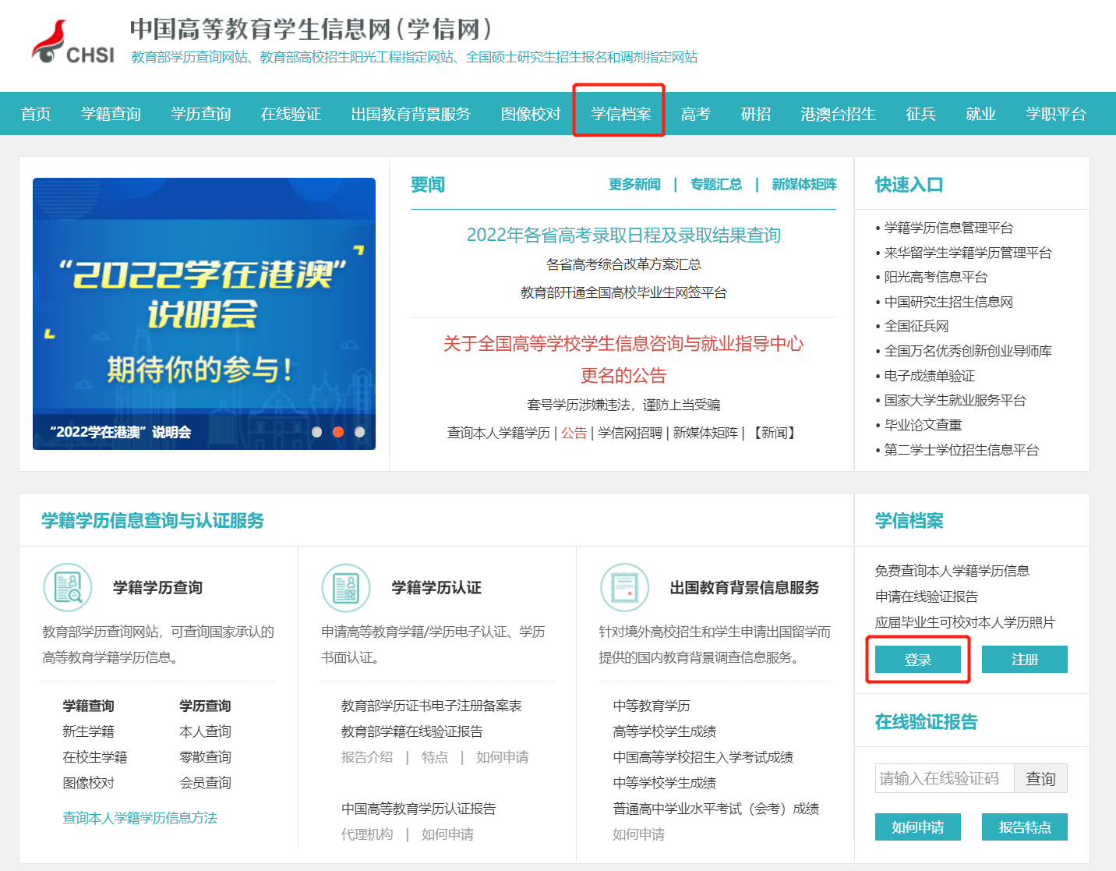
2.查看本人学籍信息
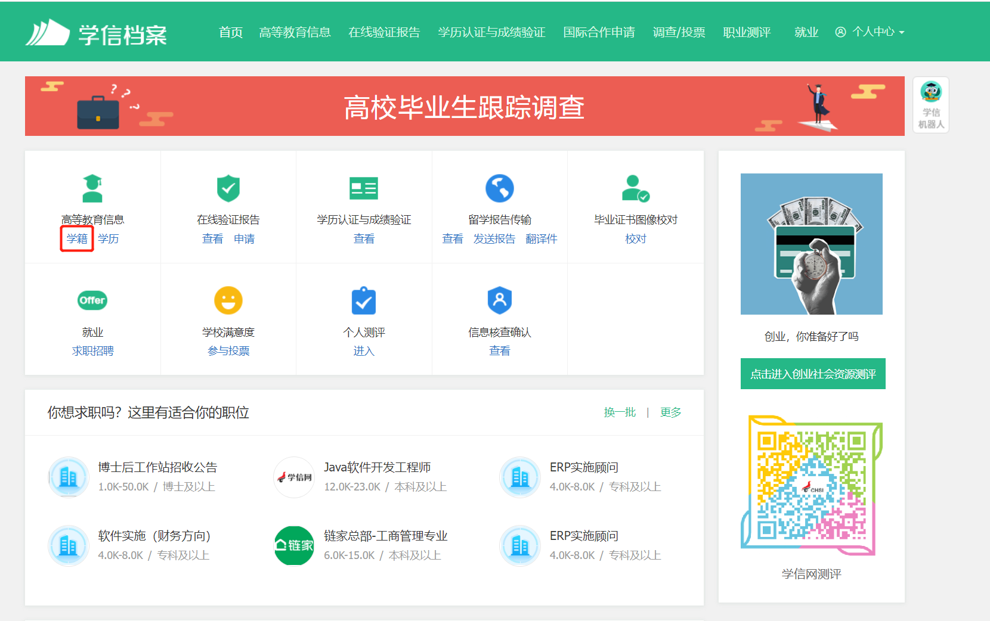
3.选择学籍，查看对应采集码
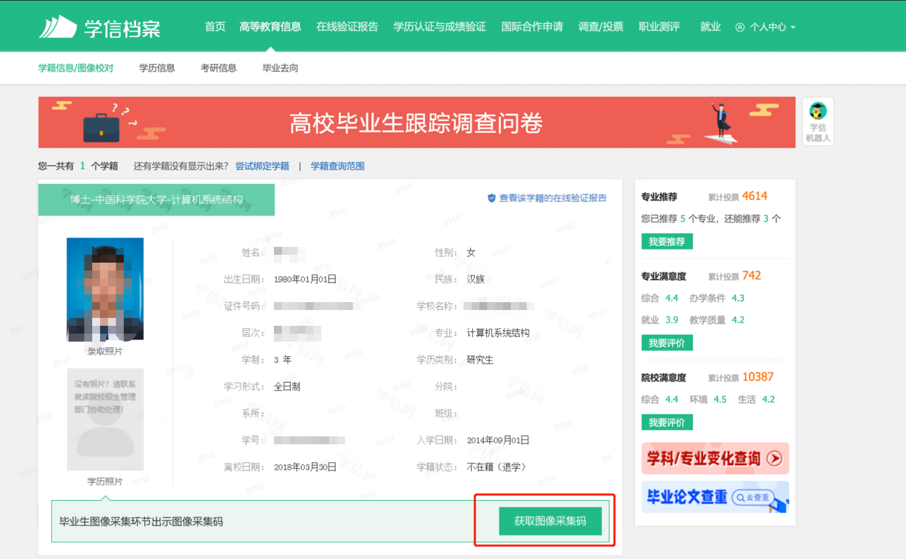
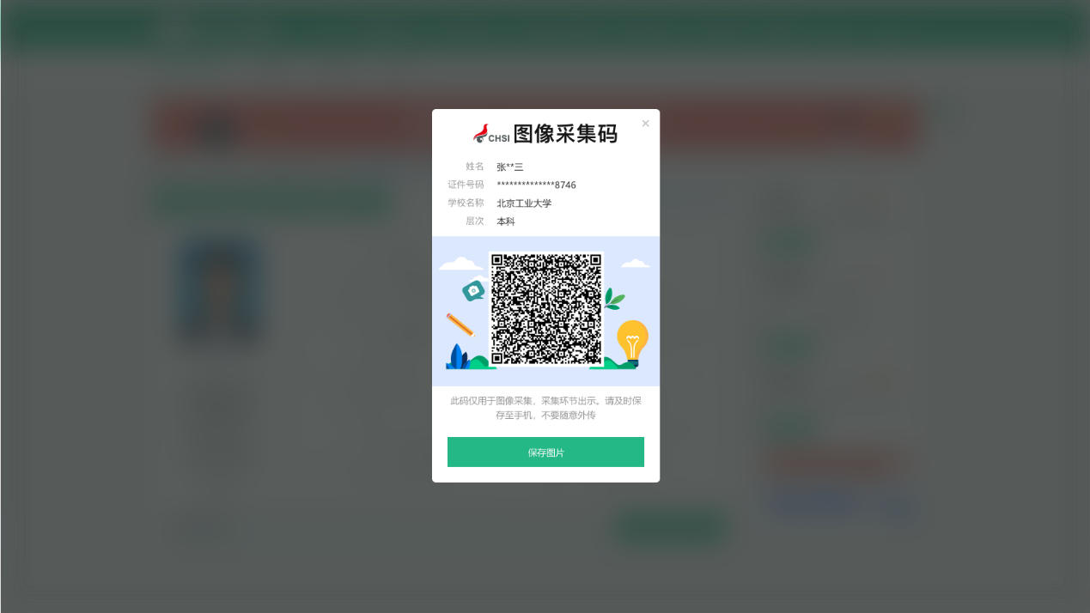

二、“学信网”微信公众号
1.关注学信网公众号，绑定学信网账号，点击“学信账号”，查看学籍学历信息
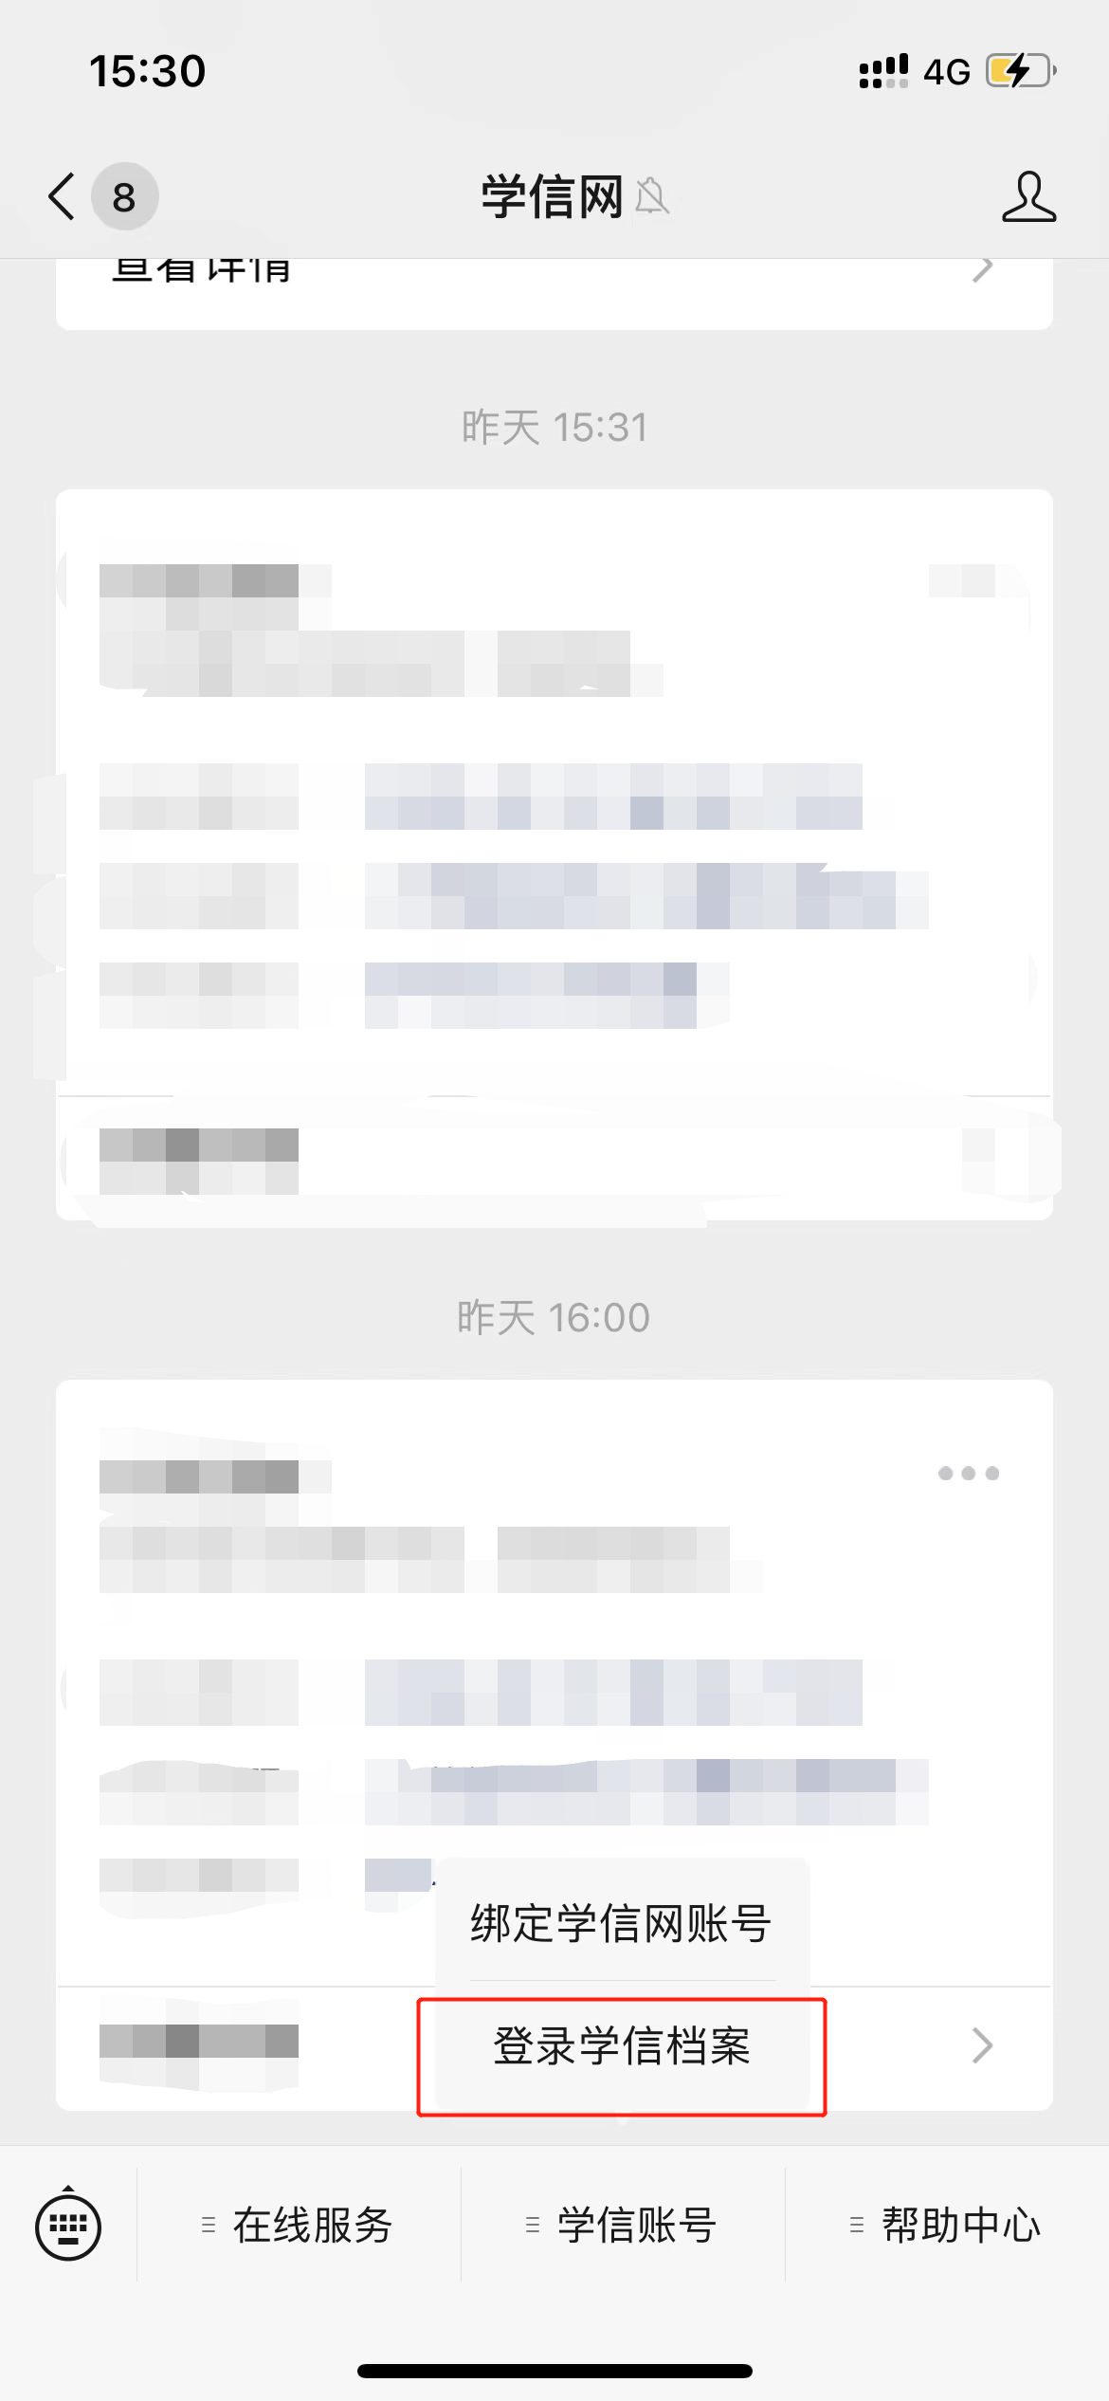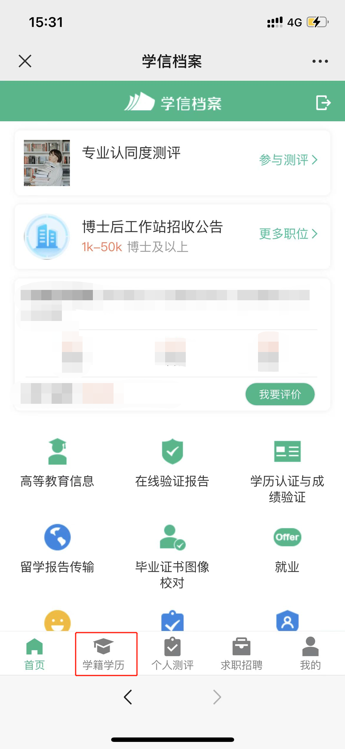
2.选择学籍，查看对应采集码
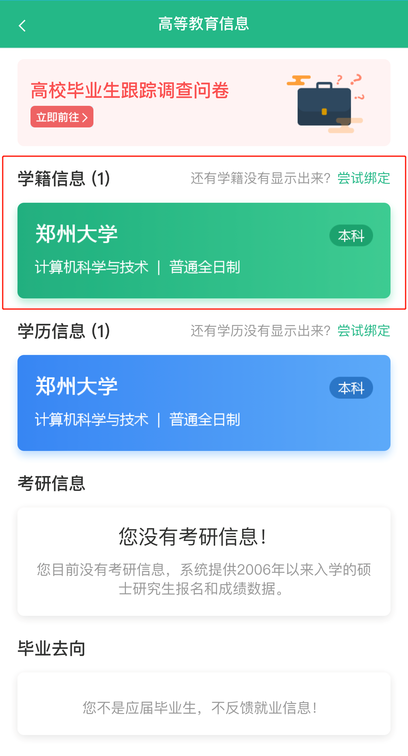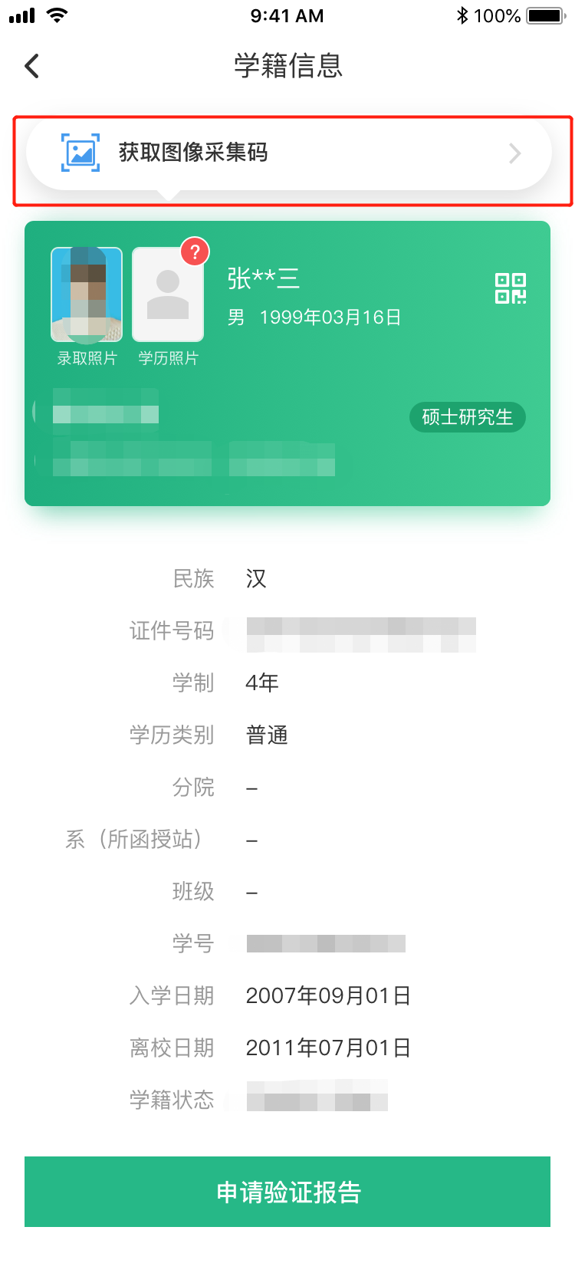
三、学信网APP
1.登录学信网APP，点击“学籍查询”，查看学籍学历信息
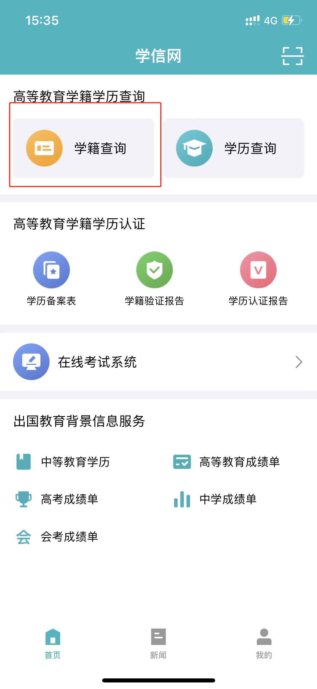
2.选择学籍，查看对应采集码
